O CORAÇÃO DE ÉTER
Guia de Estilo de Arte
Pixel art 16-bit · fantasia clássica + steampunk
Campo | Valor
Versão | 1.0 — aprovado pelo Diretor (24/09/2026)
Data | 24/09/2026
Decisões de base | D-02 pixel art 16-bit · D-07 640×360
Arquivos no projeto | game/assets/palette/velmora32.hex · game/assets/_prompts/style_base.md

Sumário
1. Princípios visuais
2. Paleta Velmora 32
3. Tamanhos e grade
4. Prompt-base do Codex
5. Pipeline de produção
6. Referência oficial: Kael

1. Princípios visuais
- Leitura primeiro: silhuetas claras e contraste entre personagem e cenário, mesmo em 640×360.
- Pixels honestos: grade quadrada, sem anti-aliasing, sem desfoque, sem gradientes suaves.
- Mundo em conflito na cor: o Império é latão, cobre e azul-marinho; a natureza e a magia são verdes e ciano-Éter. Regiões drenadas perdem saturação.
- Éter é a única cor que brilha: o ciano (#4fe0d0) fica reservado para magia, energia e o Éter.
- Luz de cima à esquerda, um tom de luz e um de sombra por material, contorno escuro de 1 pixel.

2. Paleta Velmora 32
32 cores fixas. Toda arte final é convertida para esta paleta pela ferramenta de conversão. Arquivo: game/assets/palette/velmora32.hex (importável no Aseprite e no Krita).
Contorno e aço | #1a1423 | #3c3a44 | #6c6a70 | #a8a4a0 | #e8e4dc
Pele | #f3d2b3 | #e0a987 | #b97a5b
Linho (tecido claro) | #e9dcb4 | #bfa87a
Latão / ouro | #fbe29a | #e8b64c | #b8862b | #7a5418
Cobre / ferrugem | #e07b4c | #b0492e
Couro | #c99a6b | #8f6040 | #5a3a26
Azul imperial | #9fc6e8 | #5a8bc4 | #34568f | #1f2f5a
Vermelho | #ff6b5a | #d23a3a | #8a1f2f
Verde (natureza) | #b6d97a | #6fa84a | #3b6b3a
Éter (magia/energia) | #b8fff2 | #4fe0d0 | #2a8f9a

Regras de uso
- A primeira cor (#1a1423) é o contorno. Não usar preto puro.
- Pele: usar a rampa de pele; nunca tons de latão no rosto.
- Ciano-Éter só para magia, energia, olhos de autômatos e o Coração.
- Novas cores só entram com registro neste guia (e no histórico de versões).

3. Tamanhos e grade
Resolução nativa 640×360, ampliada por múltiplos inteiros (1280×720, 1920×1080). Tamanhos em pixels nativos:
Asset | Tamanho nativo | Observação
Personagem (mapa e batalha) | corpo ~32×56, célula 64×64 | célula maior para armas e poses de ataque; alinhado pela base, centralizado. 56 px é a grade natural das imagens do Codex: alturas menores apagam o rosto
Tile | 16×16 | cenário montado em TileMap
Retrato de diálogo | 64×64 | expressões: neutro, feliz, triste, bravo, surpreso
Ícone de item/habilidade | 16×16
Inimigo comum | 32×32 a 64×64
Chefe | 96×96 a 160×160
Proporção | ~2,5 cabeças | estilo chibi SNES

4. Prompt-base do Codex
Todo pedido de imagem começa com este bloco, seguido da descrição do asset. Fonte: game/assets/_prompts/style_base.md.
Use case: stylized-concept
Style/medium: 16-bit SNES-era JRPG pixel art (Chrono Trigger / Final Fantasy VI era), clean hand-placed pixels on a strict square pixel grid, every pixel block the same size, no anti-aliasing, no blur, no gradients inside pixels, no dithering noise.
World: classic fantasy mixed with steampunk — stone, wood and magic next to brass, copper, gears, pistons, steam and airships.
Palette: limited, max ~32 colors: dark purple-black outlines (#1a1423), warm skin tones, cream linen cloth (#e9dcb4, #bfa87a), brass/gold (#e8b64c, #b8862b), copper/rust (#e07b4c, #b0492e), leather browns (#c99a6b, #8f6040), imperial navy blues (#5a8bc4, #34568f, #1f2f5a), scarlet red (#d23a3a), forest greens (#6fa84a, #3b6b3a), glowing Aether cyan (#4fe0d0) for magic/energy, steel greys.
Lighting: soft light from top-left, one highlight tone and one shadow tone per material.
Outline: 1-pixel dark outline around characters and objects (selout allowed).
Proportions: characters chibi, about 2.5 heads tall.
Background: plain flat solid magenta #FF00FF (it will be removed), no shadow on the background.
Avoid: text, labels, watermark, UI, signatures, painterly rendering, smooth vector art, high-resolution anime illustration, 3D render, photorealism.

Bloco do asset (exemplo: Kael)
- Asset type: o que é e onde será usado.
- Subject: aparência completa (cabelo, roupa, cores, arma).
- Composition: poses em linha, mesma escala, mesma base, bastante espaço magenta entre elas.
- Pixel scale: desenhar como sprite pequeno (~40×56) ampliado sem suavização.

5. Pipeline de produção
- Gerar: tools/gen_image.ps1 cria a imagem bruta em game/assets/_source/ (ignorada pelo Godot).
- Converter: tools/art/pixelize.mjs remove o fundo (magenta ou transparente), separa as poses, reduz para o tamanho nativo, aplica a paleta e limpa pixels soltos.
- Revisar: conferir a prévia ampliada (_preview.png) e o sprite em tamanho real no Godot.
- Ajustar à mão (opcional): retoques finos no Aseprite/Krita com a paleta velmora32.
- Registrar: prompt em game/assets/_prompts/ e linha no Controle de assets do planejamento.

Pasta | Conteúdo
game/assets/_source/ | imagens brutas do Codex (não importadas pelo Godot)
game/assets/_prompts/ | prompt-base e prompts de cada asset
game/assets/palette/ | paleta velmora32
game/assets/sprites/characters/<nome>/ | sprites finais de personagens

6. Referência oficial: Kael
Primeira imagem produzida com o prompt-base e convertida pela ferramenta. Serve de referência de escala, cores e acabamento para todos os outros personagens.
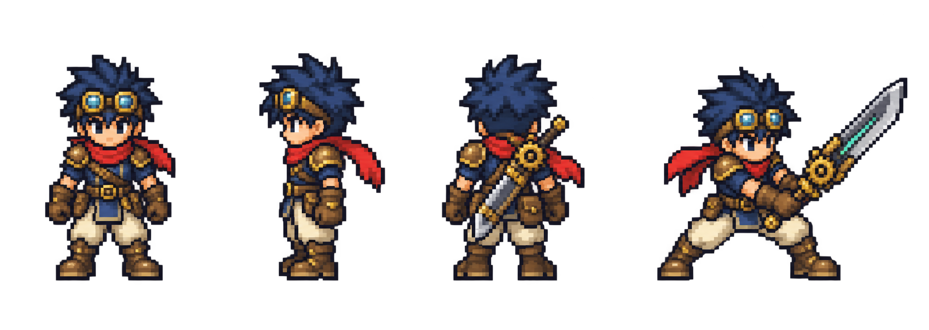
Imagem bruta gerada pelo Codex (fundo transparente)
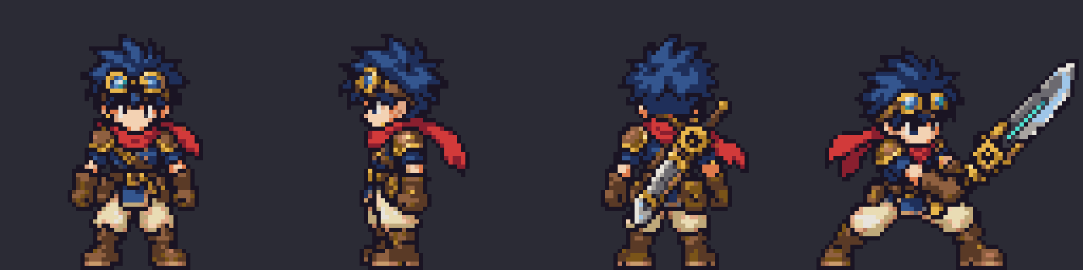
Após a conversão: 4 quadros de 64×64 na paleta Velmora 32 (prévia ampliada 6×)
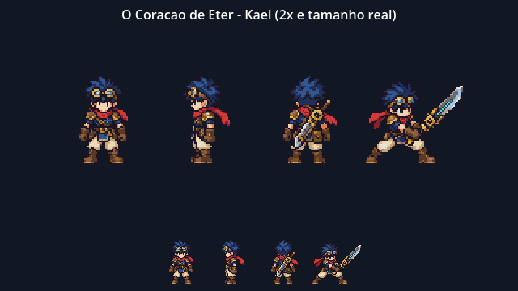
No Godot, tela de 640×360: acima ampliado 2×, abaixo no tamanho real do jogo

Referência oficial: Eco
Eco, autômato antigo — gerado pela ponte MCP do Codex. Mesmo prompt-base e mesma conversão do Kael.
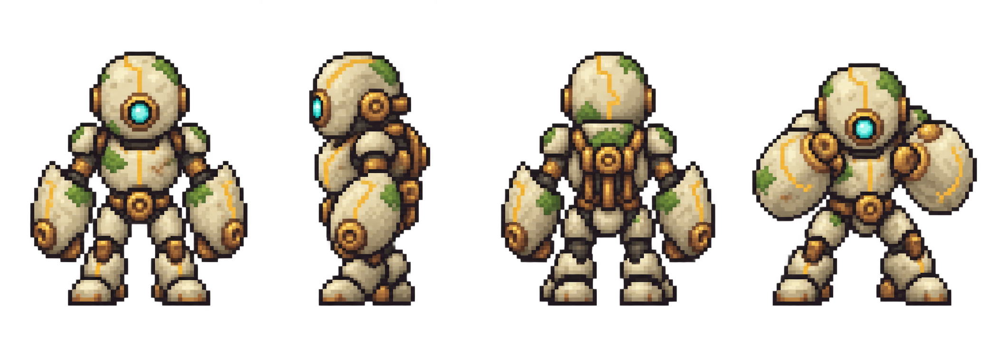
Eco — imagem bruta
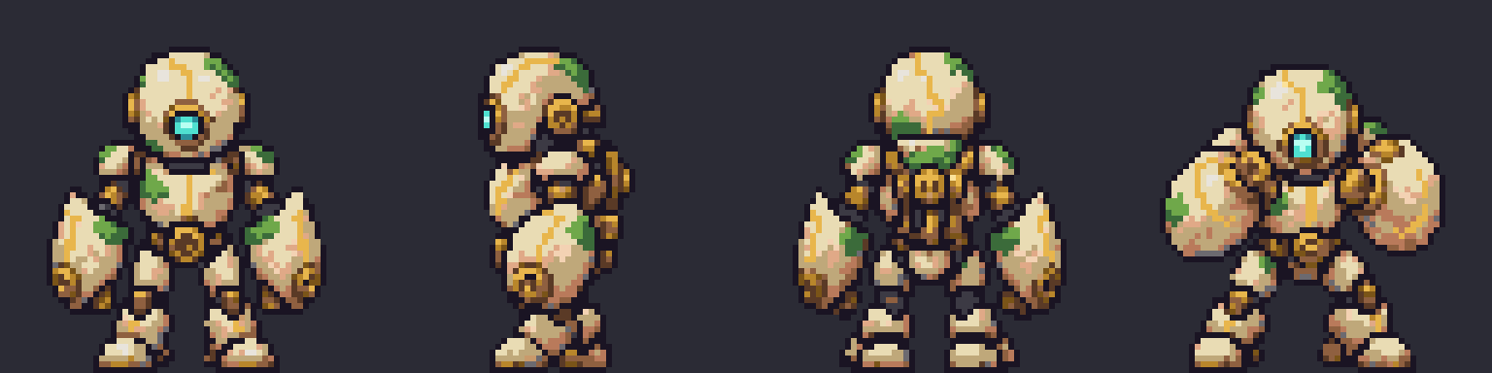
Eco — após a conversão (prévia ampliada 6×)

Referência oficial: Lyra
Lyra, druida de Sylvaran — gerada pelo gen_image.ps1. Mesmo prompt-base e mesma conversão do Kael.
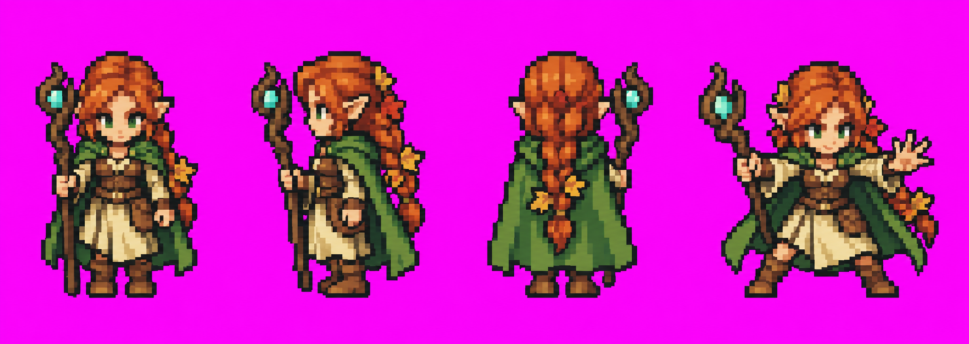
Lyra — imagem bruta
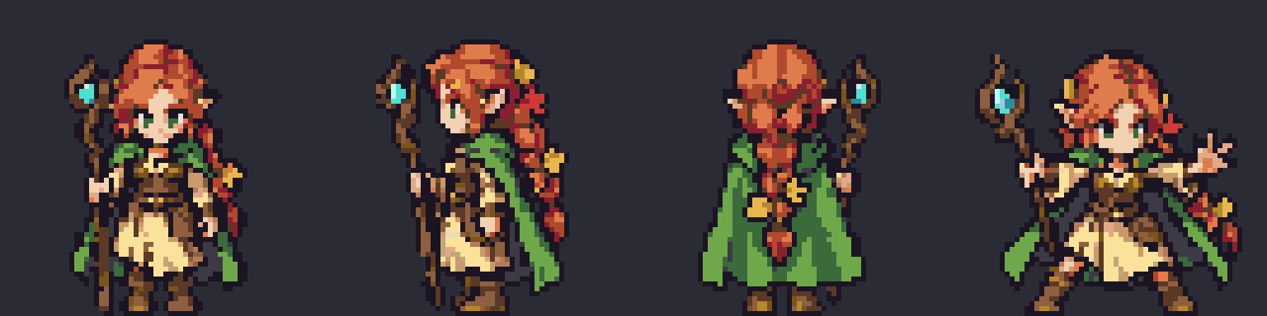
Lyra — após a conversão (prévia ampliada 6×)
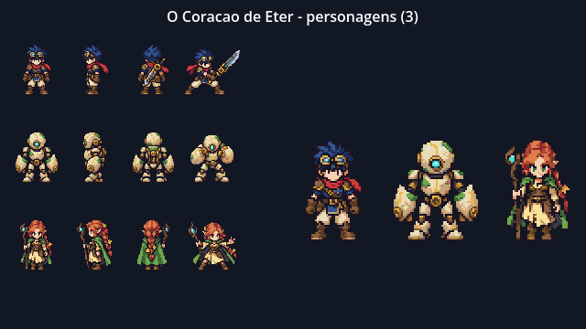
Os três no Godot (640×360): à esquerda no tamanho real, à direita ampliados 2×

Limitações conhecidas
- Pedra clara (Eco) cai na rampa de pele e fica levemente pêssego: se incomodar, trocar uma cor por um bege-pedra neutro.
- A conversão automática não "desenha": detalhes menores que um pixel nativo somem. Na pose de combate o rosto do Kael fica escuro e pede retoque manual.
- Poses de animação (andar, atacar) vão exigir geração quadro a quadro com a mesma referência, ou retoque manual.

Aprovação
- Aprovado em 24/09/2026: paleta Velmora 32, escala de ~56 px (célula 64×64) e visual do Kael.

